DIRECCIÓN ACADÉMICA
DEPARTAMENTO DE GASTRONOMIA
Respeto – Responsabilidad – Resiliencia – Tolerancia
GUÍA N°2
TEMA: “Comida brasileña”

Nombre: __PAUTA_____________________________Curso 4°___ Fecha: ____/____/2020

Objetivos:
- Distinguir los principales ingredientes y la influencia de la comida brasileña

Había una vez en el centro Educacional Santa Rosa….nuestro contenido anterior, en clases empezamos a ver la cocina latinoamericana, donde nos encontramos con Perú y sus distintas influencias Europeas, chinas, japonesa su innumerable cantidad de papas, sopas y ser una de las cocinas más influyentes hoy en día la riqueza y variedad de sus productos gracias al tipo de clima que poseen.
Hoy nos toca conocer la gastronomía de Brasil, que al tener tanta influencia externa así como Perú posee una combinación de sabores que lo convierte en un lugar muy interesante de conocer.

BRASIL
La gastronomía de Brasil tiene influencia de la cocina europea, africana e indígena. El plato nacional de la gastronomía brasileña es la feijoada. Otros platos típicos son: la moqueca y el churrasco. Se suelen acompañar de arroz.
Los postres tradicionales son los brigadeiros, la cocada, los beijinhos y la goiababa. La bebida nacional es la caipiriña, hecha a base del aguardiente de cachaza, además son populares el vino y la cerveza. Las bebidas que se toman en Brasil los batidos de zumo de frutas con hielo picado y el café. La gastronomía brasileña utiliza ingredientes como la yuca, el ñame y frutas como el açaí, cupuaçu, mango, papaya, guayaba, naranja y piña.

Comidas típicas de Brasil

La feijoada: Es el platillo tradicional de Brasil y es un guiso hecho con frijoles negros, carne de cerdo deshidratada. Es servida con arroz y naranjas y espolvoreada con harina de yuca. Es un plato que se considera pesado, por lo que se come con tranquilidad. Es habitual que se ofrezca en los restaurantes los miércoles y sábados.

El pequi con arroz: Está hecho con una fruta de fuerte sabor que se cocina y se acompaña generalmente con arroz cocido y pollo sazonado con pimienta al gusto.

La Tacacá: Es un caldo que se consume caliente. Está hecho a base caldo de yuca y de algunas hojas de jambú, al que se le agregan camarones. Este plato se vende en las calles por unas mujeres llamadas tacacazeiras y es habitual en la zona amazónica del país.
Moquecas:Es un cocido hecho a base de mezclas de mariscos y pescados. Para su preparación se usa principalmente cebollas, pimiento, tomate, hojas de cilantro, aceite de palma y leche de coco.

Platos típicos de Brasil por regiones

Comida tradicional del norte

La comida del norte del Brasil tiene mucha influencia de la cocina indígena. Hacen uso de ingredientes regionales. Los platos de la región son el pirarucu de casaca, la tacacá, el açaí, el pato no tucupi y maniçoba entre otros.

El Pirarucu de casaca: es un plato hecho al horno y se hace con cheiro verde (mezcla de perejil y cebolla), aceituna, lecho de coco, plátanos fritos y carne de pescado.
El Pato no tucupi: está elaborado del caldo extraido de yuca hervida: tucupi, jambo y carne de pato.

Comida típica del noreste
La comida del noreste de Brasil se caracteriza por tener influencia de la cocina africana y la comida indígena. Las comidas típicas de la región son el vatapá, bobó de camarão, acarajé, la farofa, la paçoca, la canjica, la pamonha, la carne-de-sol, la buchada de bode, el queijo coalho y la rapadura. En la zona costera hay mayor uso de los ingredientes indígenas y la cocina tropical. Se usan más los mariscos y frutas como el mango, las goiabas, las naranjas, el maracujá, y la fruta de la castaña, conocida como cajus.
Vatapá: Es un plato de consistencia cremosa. Los ingredientes con los que se prepara son el pan o harina, jengibre, pimenta-malagueta, maní molido, aceite de palma, leche de coco y camarones.
El bobó de camarão: es una sopa de camarones con puré de mandioca, harina, leche de coco, aceite de palma y camarones, condimentado con aceite de palma. Puede acompañarse con arroz blanco dependiendo del gusto.

Comida típica del Sureste de Brasil
Los platillos de la región sureste de Brasil se caracterizan por hacer uso de la carne de cerdo, maíz, queijo minas (queso), angu, pão de queijo, (pan hecho de harina de mandioca). Las comidas más populares son el feijão tropeiro, el tutu à mineira y couve-de-folhas, entre otros.
El Jeijao tropeiro: (frijoles tropeiro) es un plato tradicional en el sureste de Brasil. Los ingredientes básicos consisten en frijoles cocidos con harina de yuca, linguiça (embutido de cerdo), huevo, ajo y cebolla.
El tutu de feijao: (tutu de frijol) Es un plato cocido, de consistencia cremosa, hecho con frijoles aplastados y mezclados con harina de mandioca.

Comida típica del sur
En la región del sur de Brasil la comida tradicional se caracteriza por usar en sus platos carne roja. Los más populares son el churrasco y el berreado.
EL churrasco es la carne asada a la parrilla, cocida sobre una plancha o directamente al fuego. En su preparación se usa sal gruesa y harina de mandioca.
El barreado es un plato típico cocido al fuego lento. Tiene como ingredientes principales el tocino, carne, harina de yuca, cenizas y agua caliente. Se acompaña con arroz, naranjas y bananas.

Bebidas típicas de Brasil
- Cachaza
- Caipiriña
- Cerveza
- Café
- Batido de coco

La cachaza es un aguardiente destilado de la caña de azúcar. Se suele beber puro o con miel y un poco de jugo de limón.
Nota: La cachaza es el ingrediente principal de la bebida nacional de Brasil: la caipiriña.

Postres típicos de Brasil:

Pé de moleque: (pie de niño) Es un dulce caramelizado muy popular en la gastronomía de Brasil. Está elaborado con maní y azúcar moreno.

Cocada: La cocada es un dulce tradicional de Brasil hecho de coco rallado y azúcar moreno. Suele venderse en las calles.

Paçoca de amendoim: (mantequilla de maní) Es un postre tradicional de Brasil. Está hecho con harina de yuca, maní y azúcar. Se puede encontrar en los supermercados. Y su preparación artesanal se suele hacer en la Semana Santa.

Beijinho: (beso) El beijinho es un dulce tradicional de Brasil también conocido como Branquinho. Está hecho con leche condensada y coco rallado.

Quindim: postre típico del noreste y tiene como ingredientes yema de huevo, azúcar y coco rallado. Tiene la presentación de un flan

Para que puedas practicar te dejamos dos de las recetas más conocidas de Brasil para que las copies en tu recetario y si puedes deleites a tu familia. https://youtu.be 6vnyzr61ooo que corresponde a la feijoada y https://youtu.be/ya_YSZzRpCQ que sería nuestro Quindim de coco
Actividades; luego de leer tu guía realice las siguientes actividades.

- Realice el mapa de Brasil e indique sus límites y ubique sus platos típicos según las zonas.

Geografía de Brasil. ... Brasil es el tercer país más grande de América y el quinto más grande del mundo. Sus límites son: al sur, Argentina, Uruguay y Paraguay; al este, el Océano Atlántico; al norte, Venezuela, Colombia, Guyana, Surinam y Guayana Francesa; y al oestePerú
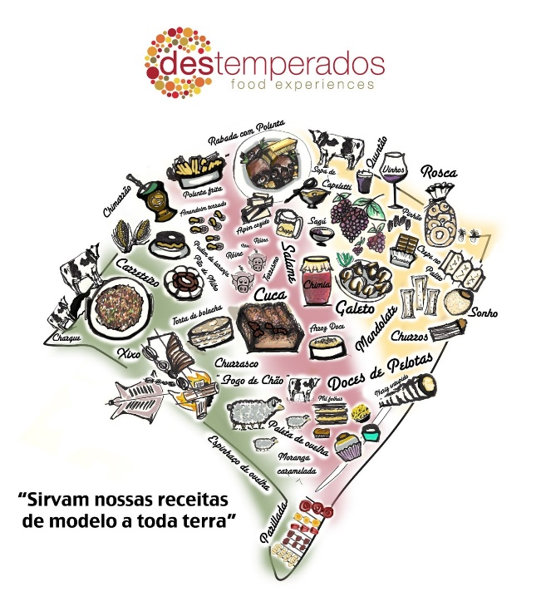
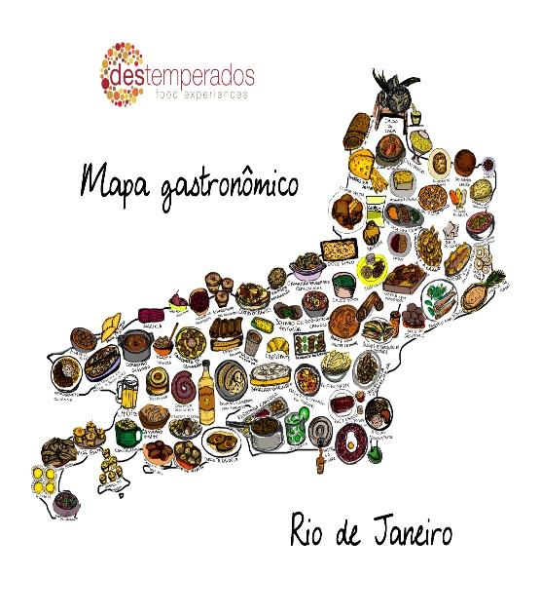
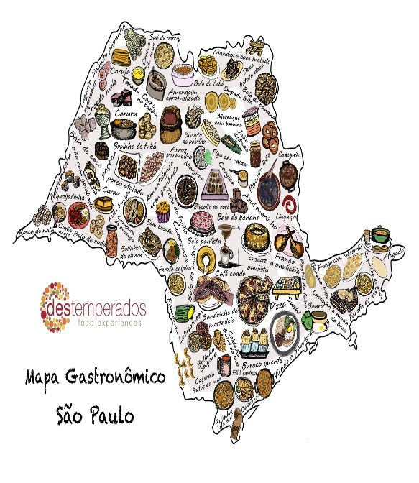

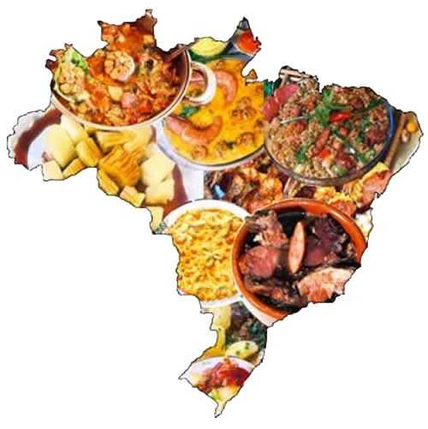
- Crea en tu cuaderno un afiche promocional de la gastronomía de Brasil donde nos invite a conocer dicho lugar

Ven a disfrutar de nuestra
variedad de sabores
BRASIL

- Cree usted un puzzle con la palabra central “gastronomía Brasileña” con al menos 10 conceptos indicando las pistas para completarlo

 |  |  |  |  |  |  |  |  | G
 |  |  |  |  | 1- | C | O | C | A | D | A
 |  |  |  |  |  |  |  |  | S
 |  |  |  |  |  |  |  | 2- | T | A | C | A | C | A
 |  |  |  |  |  |  |  |  | R
 | 3 | B | A | R | R | E | A | D | O |  |  |  |  |  | 4
 |  |  |  |  |  |  |  |  | N |  |  |  |  |  | C
 |  |  |  |  |  |  |  | 5- | M | O | Q | U | E | C | A | S
 |  |  |  |  |  |  |  |  | I |  |  |  |  |  | C
 |  |  |  |  |  |  |  |  | A |  |  |  |  |  | H
 |  |  |  |  |  |  |  |  | B |  |  |  |  |  | A
 |  |  |  | 7 |  |  |  |  | R |  |  |  |  | 8 | Z
6 | C | A | I | P | I | R | I | Ñ | A |  |  |  |  | Q | A
 |  |  |  | I |  |  |  |  | S |  |  |  |  | U
 |  |  |  | R |  |  |  |  | I |  |  |  |  | I
 |  |  |  | A |  |  |  |  | L |  |  |  |  | N
 |  |  |  | R |  |  | 9 | F | E | I | J | O | A | D | A
 |  |  |  | U |  |  |  |  | Ñ |  |  |  |  | I
 |  |  |  | C |  |  |  |  | A |  |  |  |  | M
 | 1 | 0 | T | U | T | U | D | E | F | E | I | J | A | O

- Dulce tradicional hecho de coco rallado y azúcar morena
- Caldo hecho a base de yuca y hojas de jambu
- Plato típico del sur de Brasil
- Agua ardiente mas destilado de azúcar de caña
- Cocido hecho a base de mariscos y pescados
- Bebida típica de Brasil
- Comida típica del norte de Brasil
- Postre típico del noreste y tiene como ingredientes yema de huevo y coco
- Platillo tradicional hecho de frijoles negros, carne de cerdo y acompañado de arroz
- Plato típico del sureste del Brasil

- Según lo leído en la guía, que alimentos se repiten en las preparaciones, que llamo tu atención de esta gastronomía, has un pequeño resumen según tu percepción que es lo que más destaca en Brasil.

Los alimentos más utilizados por la gastronomía de Brasil son variedad de carnes principalmente la de cerdo, mariscos, frijoles, el coco y la yuca.

De las preparaciones que llama más mi atención ya que es un plato riquísimo, económico y fácil es la feijoada y además es uno de los platos más típicos de Brasil

En resumen de la guía podemos decir que a gastronomía de Brasil tiene influencia de la cocina europea, africana e indígena. El plato nacional de la gastronomía brasileña es la feijoada. Las bebidas que se toman en Brasil los batidos de zumo de frutas con hielo picado y el café. La gastronomía brasileña utiliza ingredientes como la yuca, el ñame y frutas como el açaí, cupuaçu, mango, papaya, guayaba, naranja y piña.
- Según los platos vistos en la guía presente (escritos) tres menús completos incluyendo entrada, principal , postre y una bebida

Menú número 1: entrada: Tacaca
Principal: el pato no tucupi
Postre: quindim de coco
Bebida: cerveza
Menú numero 2: entrada: Moquecas
Principal: el bobo de camarao
Postre: pacoca de amedoim
Bebida: batido de coco
Menú numero 3: entrada: pirarucu
Principal: barreado
Postre: pe de moleque
Bebida: caipiriña

- Copie en su recetario las recetas que se entregaran a continuación mencionando las técnicas aplicadas y la foto pertinente para cada uno.

FEIJOADA:

Ingredientes
- 500 gr. de frijoles negros
- 250 gr. de chorizo o morcilla
- 250 gr. de lomo en cubos s
- 250 gr. de panceta o tocino
- 300 gr. de costilla de cerdo o chuleta
- 1 pimiento rojo
- 1 pimiento verde
- 1 cebolla
- 2 dientes de ajo
- 1 tomate
- 2 rodajas de naranja
- 2 hojas de laurel
- Pimienta, sal y aceite a gusto
Preparación:
Remojar los frijoles en agua durante 12 horas
Sellar en una sartén con un poco de aceite los chorizos, las costillas de cerdo y el lomo por separado
Cortar los chorizos en rodajas y las costillas de cerdo en cubos, Picar el ajo (reservar)
Colocar los frijoles en una olla con agua y dejar reposando durante media hora
Llevar a hervor y agregar el cerdo y los chorizos, luego el lomo y la panceta y salpimentar a gusto
Cuando el agua vuelva a hervir, agregar las hojas de laurel y dejar reposar durante media hora, revolviendo de a momentos
En una sartén saltear la cebolla, el ajo, el tomate y los pimientos.
Agregar junto con las naranjas a la olla
Cocinar a fuego fuerte durante 25 minutos
Una vez que los frijoles estén cocidos, bajar el fuego y cocinar durante 20 minutos más
El punto de la feijoada es cuando su caldo está cremoso y las carnes bien suaves

TIPS: Puede acompañarse con guarnición de arroz y espolvorearse con fariña de mandioca.

QUINDIM de coco:

Ingredientes:
- 2 huevos
- 5 yemas de huevo
- 180 gr de azúcar
- 100 gr de coco rallado
- 1 cucharada de mantequilla
- 30 gr de agua
- azúcar y mantequilla (para untar los moldes)
Preparación:
Pon el coco rallado en un bol y añade el agua. Déjalo reposar un rato para que se hidrate el coco.
En otro bol coloca los huevos, las yemas, la mantequilla a temperatura ambiente y el azúcar y mezcla bien con una varilla hasta que se disuelva completamente el azúcar. Añade el coco rallado hidratado y mezcla todo bien. Deja reposar durante una hora.
Unta los moldes con mantequilla y espolvorea el azúcar. Bate de nuevo la mezcla para que quede homogénea y rellena los moldes (sólo la altura de 2 dedos).
Hornea al baño maría (introduce los moldes en un recipiente con agua) a 150ºC (con el horno precalentado) durante 40 minutos aproximadamente, hasta que el centro esté cuajado.
Saca los quindim del horno y deja enfriar. Una vez fríos, desmolda con cuidado y sirve.
TIPS: Puedes utilizar los moldes metálicos que se usan para preparar flanes individuales.

